BIODATA PENULIS
JURNAL ILMIAH TOTOBUANG

Nama : Aria Bayu Setiaji
NIP : 199004262019031014
NPWP : 80.674.817.4-802.000
Pendidikan : S-2 Pendidikan Bahasa Indonesia
Tempat, Tanggal Lahir : Karanganyar, 26 April 1990
Pangkat, Gol : III/B
Jabatan : Dosen Tetap
Instansi : Institut Agama Islam Negeri (IAIN) Ambon
Alamat Instansi* : Jl. Dr. H. Tarmizi Taher Kebun Cengkeh Batu Merah Atas– Ambon 97128

Alamat Rumah* : Jl. Dr. H. Tarmizi Taher Kebun Cengkeh Batu Merah Atas – Ambon 97128 Fakultas Syariah dan Ekonomi Islam IAIN AMBON

Telepon :
Pos-el : 0812-7158-387
No. Rekening (ket. nama bank): 00432-01-50-000879-9 (BANK BTN)

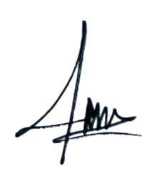
Ambon, 22 Oktober 2019

(Aria Bayu Setiaji)

SURAT PERNYATAAN
Orisinalitas Artikel Jurnal Totobuang

Yang bertanda tangan di bawah ini:
nama : Aria Bayu Setiaji
instansi : Institut Agama Islam Negeri (IAIN) Ambon
alamat : Jl. Dr. H. Tarmizi Taher Kebun Cengkeh Batu Merah Atas – Ambon 97128

menyatakan bahwa artikel yang berjudul “Pengaruh Metode Pembelajaran Quantum Writing terhadap Kemampuan Menulis Karangan Deskripsi Siswa Kelas X1 SMA Negeri 2 Panca Rijang
” merupakan karya saya sendiri. Artikel ini diajukan ke Redaksi Jurnal Totobuang, Kantor Bahasa Maluku, Badan Pengembangan Bahasa dan Perbukuan, Kementerian Pendidikan dan Kebudayaan untuk dipublikasi. Jika di kemudian hari, artikel ini terbukti duplikat dari naskah lain, baik sebagian atau seluruhnya, penulis siap diproses sesuai aturan yang berlaku. Selanjutnya, artikel siap ditarik kembali untuk tidak dipublikasikan.
Surat pernyataan ini ditulis untuk digunakan sebagaimana semestinya.

Ambon, 22 Oktober 2019
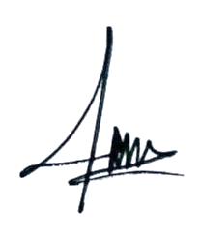
Penulis artikel

(Aria Bayu Setiaji)

